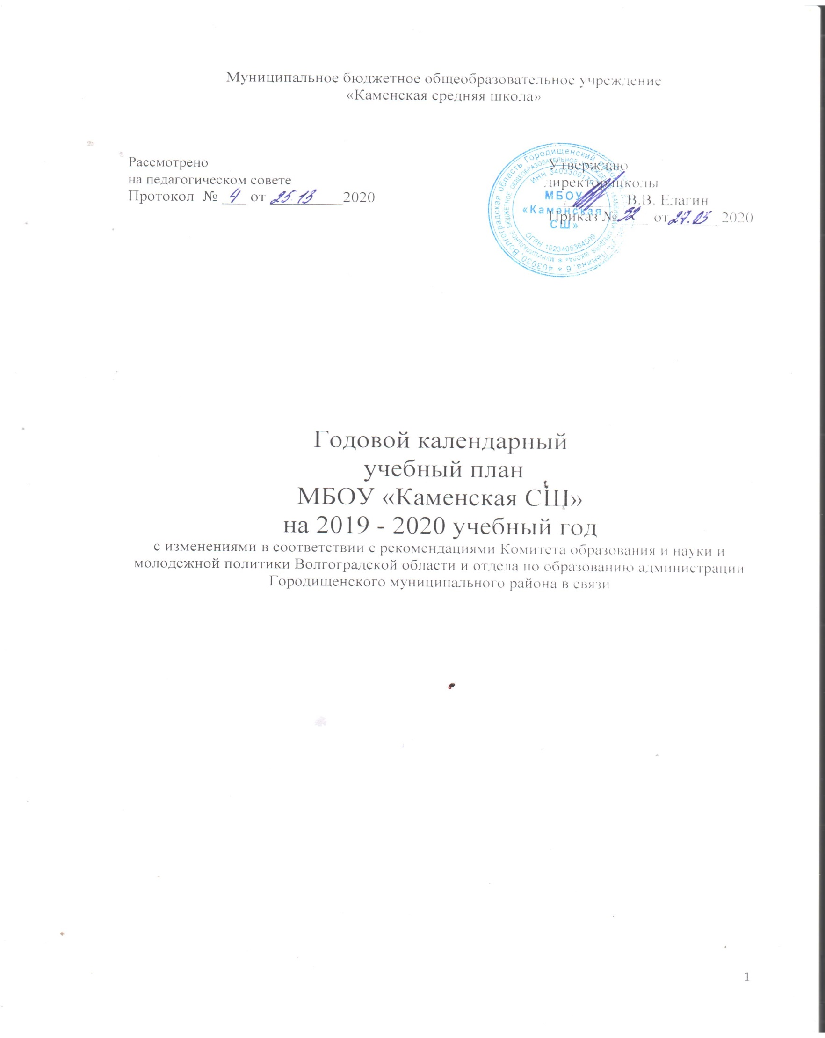

- Продолжительность учебного года:
- начало учебного года 02.09.2019 г.
- продолжительность учебного года: 34 учебные недели,
*в первом классе -33 недели.

- Количество классов – комплектов в каждой параллели:
1 кл - 1
2 кл - 1
3 кл - 1
4 кл - 1
5 кл - 1
6 кл - 2
7 кл - 1
8 кл - 1
9 кл - 1
10 кл – 1
11 кл - 1
Всего: 12 классов-комплектов

- Регламентирование образовательного процесса на учебный год:

  - учебный год делится на 4 учебные четверти в 1-9 классе;
  - учебный год делится на 2 полугодия в 10-11 классе;
  - продолжительность каникул в течение учебного года:

Каникулы | Дата начала каникул | Дата окончания каникул | Продолжительность в днях
осенние | 28.10.2019 | 05.11.2019 | 8
зимние | 30.12.2019 | 10.01.2020 | 12
весенние | 23.03.2020 | 04.04.2020 | 10

**Учащимся 1 – го класса устанавливается дополнительные недельные каникулы с 17.02.20 - 23.02.20

- Регламентирование образовательного процесса на неделю:

Продолжительность рабочей недели:
для 1-4,10-11 – го классов – 5 дней;
для 5- 9 классов – 5 дней.

- Регламентирование образовательного процесса на день:

  - Сменность: МБОУ «Каменская СШ» работает в 1 смену в режиме дистанционного обучения

РАСПИСАНИЕ ЗВОНКОВ ЗАНЯТИЙ

№ ур | Время урока | Номер урока
1 | 9-00 – 9-30 | 1урок
2 | 9-40 – 10-10 | 2урок
3 | 9-30 – 11-00 | 3урок
4 | 11-20 – 11-50 | 4 урок
5 | 12-00 – 12-30 | 5 урок
6 | 12-40 – 13-10 | 6 урок
7 | 13-10 – 13-50 | 7 урок

